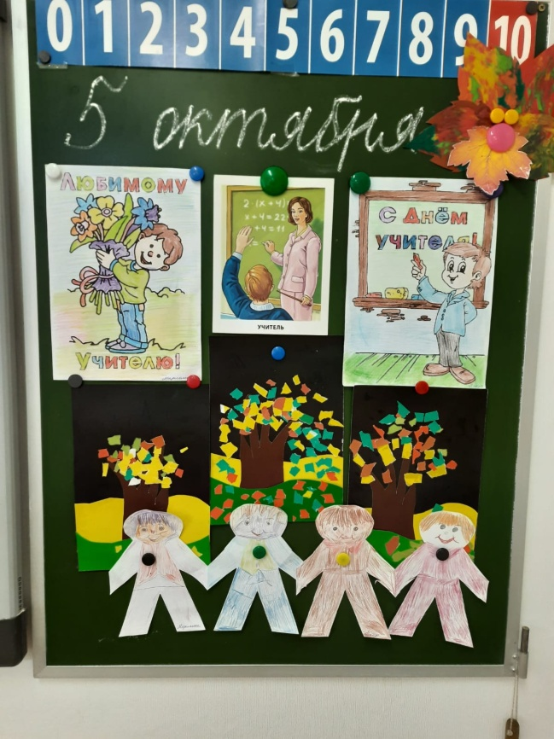
С благодарностью к учителям
В рамках деятельности Ученического совета «Школьная страна» в организации были проведены творческие занятия, посвященные Международному дню учителя, в классах обучающихся с ТМНР (тяжелыми множественными нарушениями развития).
В ходе мероприятий ребята приложили свои старания и умения в изображении рисунков, цветочных аппликаций, в том числе и в нетрадиционной технике «пластилинопластика».
Своими работами дети подарили праздничное настроение всем педагогам школы-интерната.
